НА ПЕРВОМ МЕСТЕ – ПОВЫШЕНИЕ ЗАРПЛАТЫ
И УЛУШЕНИЕ УСЛОВИЙ ТРУДА

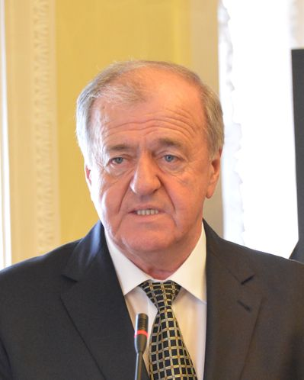 | Леонид КОЗИК,  председатель  Федерации профсоюзов Беларуси

Ход и итоги социально-экономического развития в Белоруссии за прошлый год не позволили нам выполнить плановые задания по нескольким показателям.
Во-первых, по росту ВВП, во-вторых, по сдерживанию инфляции, в-третьих, оказались недовыполненными инвестиции.
Хотя и те рубежи, которых мы достигли – 101,5% роста ВВП, позволили реализовать все проекты и программы социально-экономического развития. В том числе полностью осуществить и все договоренности Генерального соглашения.
Конечно, если бы цифры и показатели были выше, то можно было иметь и больше дополнительных доходов. Показатели же двух месяцев 2013 года свидетельствуют, что идёт изменение в сторону повышения, и это обнадёживает.

Средняя зарплата в прошлом году сложилась на уровне 562 долл., а за февраль 2013 года она перешагнула 600 долл. То есть налицо рост важного показателя уровня жизни. Выплата пенсий, пособий отрегулирована, и не вызывает никаких проблем. Безработицы в Белоруссии практически никогда не было, не стоит такой вопрос и сегодня. Его даже не задают нигде в гражданском обществе. Разве что есть редкие персоны, которые недовольны тем, что не могут найти должность профессора именно в этом конкретном вузе, а в школу идти не хотят. Но это частности.

Самое главное для нас сейчас, и такая задача поставлена, это то, о чем говорила Федерация профсоюзов на своих съездах два и три года назад. Это новая индустриализация республики, как мы её в профсоюзах назвали. Это подразумевает инвестиции, технические перевооружения производства.
На сегодня это главный момент, поскольку в предыдущие годы удалось создать определенный уровень производства в стране.
Так, если мы возьмём сельское хозяйство, то в прошлом году мы собрали в два раза больше зерна, чем собирали раньше, а всего 9 млн. тонн, то есть по тонне на жителя. Мы выстроили всю линейку производства сельскохозяйственной техники. От трактора самой малой мощности до самой большой, которая нужна. От плугов, сеялок до зерноуборочных комбайнов – вся линейка есть своя. Научились обрабатывать землю с применением новых технологий, используем только элитные районированные семена.
Убеждены, то же надо делать и в области промышленного производства, поскольку применяемое ныне оборудование, используемые технологии постепенно устаревают. Вот эта работа сейчас признана самой главной, государство находит деньги, и профсоюзы полностью поддерживают такое направление.

Что касается профсоюзной работы, то на первом плане у нас – заработная плата. Мы постоянно требуем, чтобы она росла.
Второе – это достойные условия труда, и для нас здесь нет никакой альтернативы. Мы настояли, чтобы в этом году условия труда на всех производствах были приведены в полное соответствие с существующими нормами. Правительство нас поддержало и приняло по нашей просьбе соответствующий документ. Это означит соблюдение тепловых режимов, приведение в порядок бытовых помещений, и прочее, прочее. Установили строгий повседневный контроль. Могу привести в пример наших строителей. Они сумели в короткий срок наладить выпуск передвижных бытовок, которые дают горячую воду, где есть душ, и рабочий может после окончания смены помыться. Такие бытовки можно без особого труда установить на любом объекте.

Нам удалось добиться возвращения на доработку Закона о пенсионном обеспечении для лиц, работающих во вредных и особо вредных условиях труда. Три года назад Правительство без нашего согласования и вопреки нашим настояниям, буквально протащило этот Закон, который ущемлял людей. Мы два года с ним боролись. Пришлось обратиться лично к Президенту страны, я рассказал, во что это выльется в 2014 году, он дал соответствующее указание, и вопрос был решен.
То есть мы сняли большое напряжение у шахтёров, у химиков, у многих других. Сейчас приняты изменения в Закон, в нём те позиции, которые мы отстаивали. А то ведь до чего додумались: не платить пособие женщине, которая находится в отпуске по уходу за ребёнком, если она работает нотариусом или индивидуальным предпринимателем. Сейчас подобные нелепости отменили.

25 марта этого года я встречался с главой государства А.Г.Лукашенко, и в состоявшейся беседе информировал его, что решение Правительства увеличить с 1 апреля 2013 года тарифы на жилищно-коммунальные услуги, мягко говоря, не вызывает никакого энтузиазма в обществе. И глава государства дал указание Правительству такое решение отменить.

Хочу всем этим сказать, что мы, где надо, вступаем в спор с конкретными представителями государственной власти, отстаиваем свою позицию, решаем порой очень непростые вопросы.

Но в то же время не можем согласиться, когда идёт очередное целенаправленное наступление на всё наше государство. Тем, кто стоит за этим, не нужны наши новые экономики, не нужны наши новые индустриализации и модернизации, им нужны сырьевые придатки.
Под маркой глобализации, идею которой кое-кто громогласно восхваляет на весь мир, людей приучили к мысли неизбежности потрясений. Вспомним кризисный 2008 год, недавние события в Греции, на Кипре, рост мировых цен. Все это делается для того, чтобы не дать развиться нам, новым независимым государствам.
Поэтому я надеюсь, что образованная Исполкомом рабочая группа, сформирует наши общие подходы, общие подходы ВКП и к этому противостоянию, которое неминуемо отразится на наших людях, на наших членах профсоюзов.

